PWSZ Tarnów
Informatyka


Projekt z przedmiotu Programowanie UI
Panel zarządzania temperatura w pomieszczeniu.
Dokumentacja użytkowania

Wykonawcy: Prowadzący:
Jakub Łośko mgr inż
Marcin Migdał Mateusz Żurowski
Sylwester Pabian
Artur Smagacz
Sebastian Wróbel
1. Założenia projektu.
W ramach projektu należało stworzyć panel do zarządzania temperaturą: ogrzewania,
klimatyzacja + wykres min/max/avg tydzień/miesiąc/rok. Należało utworzyć stronę na której możliwy będzie wybór pomieszczenia, a następnie ustawienie w każdym z nich odpowiednich parametrów, tj.:
- temperatura,
- grzanie/chłodzenie,
- włącz/ wyłącz
Dodatkowo podgląd na zużycie energii elektrycznej:
- tabela z danymi z każdego roku + statystyki
- wykres z danymi z wybranego roku
Należało również utworzyć funkcjonalność umożliwiającą wprowadzanie aktualnej ceny za 1 kilowatogodzinę (kWh).
Dodatkowo należało dodać podgląd na kamery wraz z panelem zarządzania tj.: dodawaniem, usuwaniem i edycją kamery.

Wymagania odnośnie technologi:
- Angular 7 - FrontEnd
- BackEnd – Java 8 + SpringBoot + baza danych w PostgreSql
- Dokumentacja techniczna:
  - Opis BackEndu – JavaDoc w katalogu „dokumentacja backendu”
  - Opis FrontEndu – compodoc w katalogu „dokumentacja frontendu”
- Krótka dokumentacja użytkownika
Możliwe było użycie gotowego szablonu: http://akveo.com/ngx-admin/pages/dashboard

2. Konfiguracja/użytkowanie FrontEndu.
Aby w tym momencie (11.06 2019 rok) użyć tego projektu należy zainstalować angulara, jednak aby tego dokonać należy zainstalować npm. Npm jest to domyślny manager pakietów dla środowiska Node.js, może być także używany do zarządzania warstwą front-end aplikacji WWW. Po zainstalowaniu npm można zainstalować Angulara zgodnie z instrukcją na stronie: https://cli.angular.io/ . Następnie po przejściu do katalogu z projektem uruchamiamy terminal i wpisujemy polecenie npm install. Po wykonaniu się wszystkich instalacji i pojawieniu się możliwości wpisywania komend w tym terminalu należy wpisać polecenie ng serve. Zostanie zbudowany projekt angulara w wersji testowej lokalnie dzięki czemu można będzie bez problemu przeglądać efekty pracy przy użyciu przeglądarki stron www. Aplikacja powinna się automatycznie otworzyć w domyślnej przeglądarce użytkownika. Jednak jakby się tak nie stało to można wpisać do adresu przeglądarki http://localhost:4200 i powinna się pojawić nasza aplikacja.

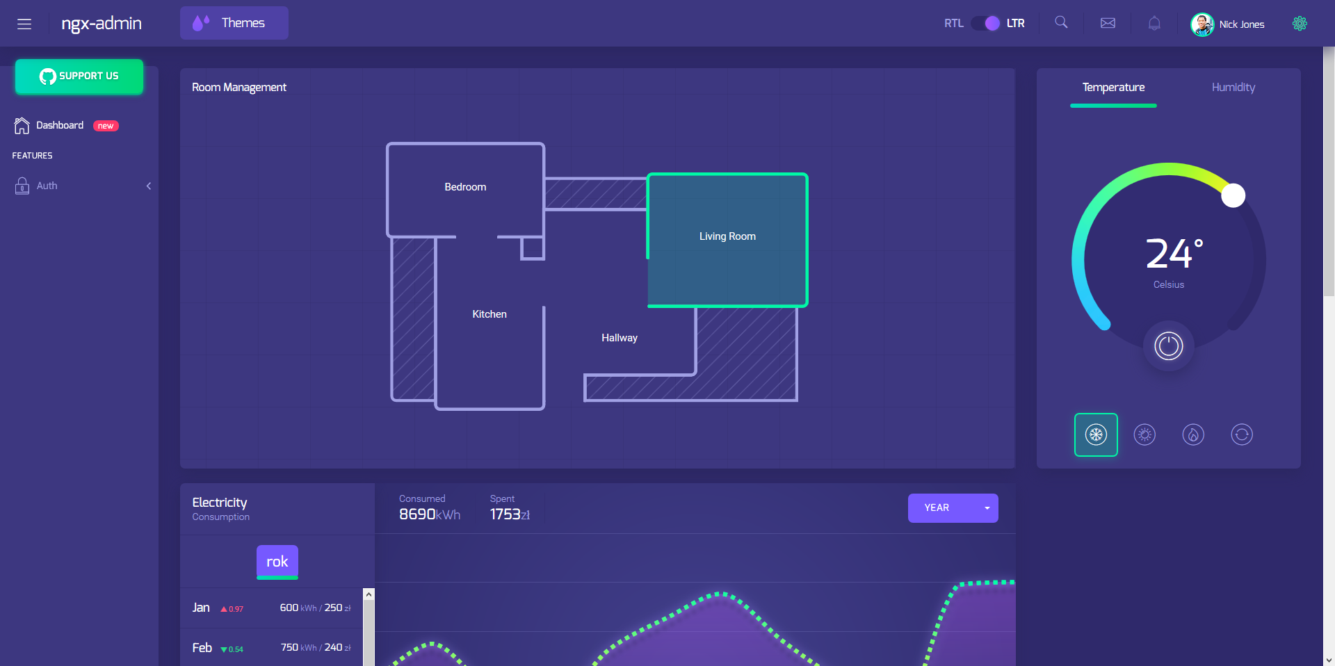
Powyżej znajduje się screen strony głównej aplikacji.
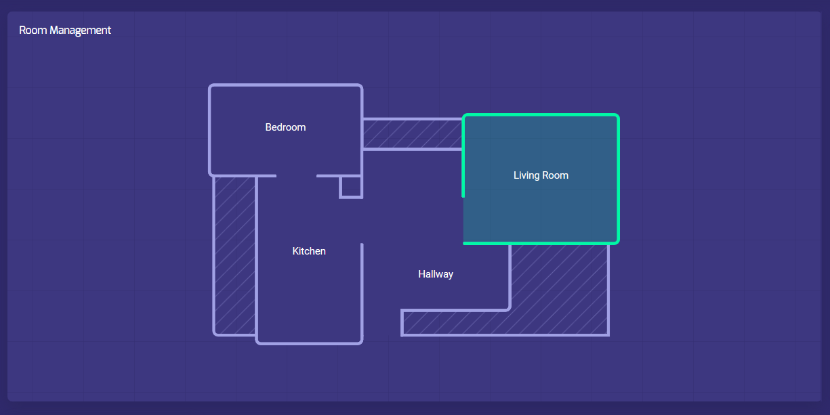
Na screenie powyżej znajduje się Room Management, dzięki któremu możemy wybrać sobie które pomieszczenie w mieszkaniu nas interesuje.

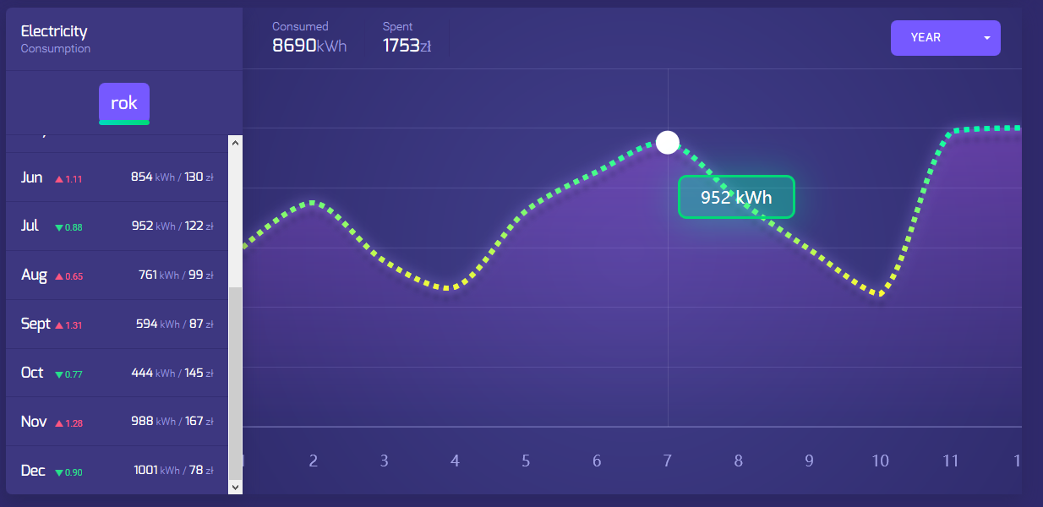
Na screenie powyżej znajduje się zestawienie zużycia energii z wybranego roku. Po lewej jest tabela z wartościami, a po prawej wykres zmiany zużycia energii na przestrzeni całego roku z podziałem na miesiące. Po najechaniu na linię wykresu można podglądnąć dokładne zużycie w danym miejscu wykresu.

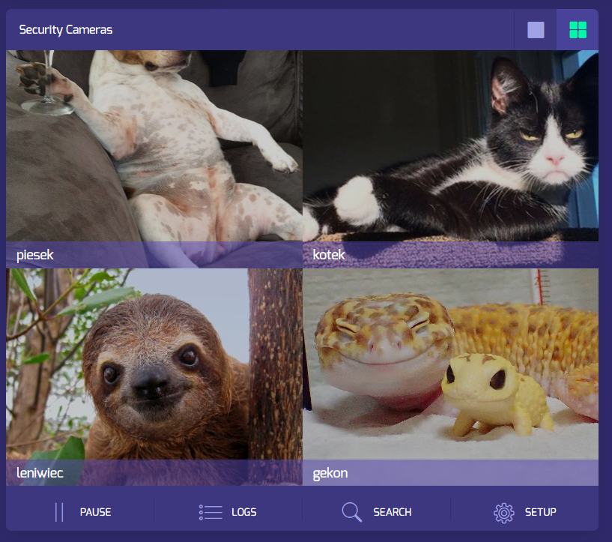
Na screenie powyżej znajduje się panel wyboru kamerki. Nie znaleźliśmy działających linków do streamów więc poglądowo użyte są zdjęcia zwierząt. W panelu możemy wybrać konkretną kamerę, z pauzować wyświetlanie obrazu, przeglądać logi, wyszukać kamerę, poprzez opcję wyszukiwania, orz zmienić ustawienia panelu.

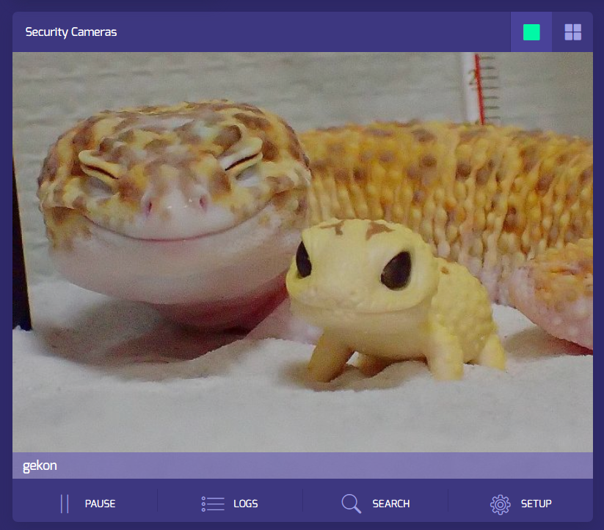
Na screenie powyżej mamy wybraną jedną konkretną kamerę, która została wyświetlona na tym samym panelu co zestawienie kamerek.

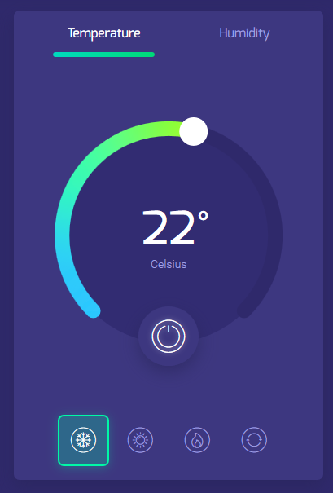

Na screenie powyżej znajduje się panel do ustawiania temperatury w pomieszczeniu, a także przycisk włączania i wyłączania użądzeń sterujących tym parametrem.

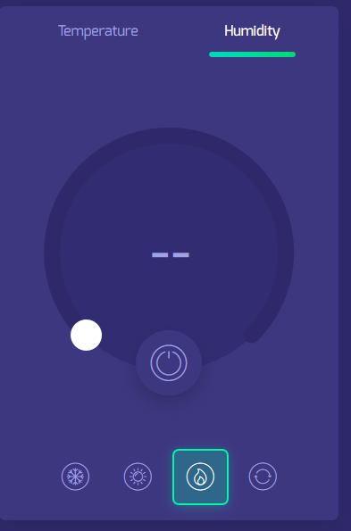

Na screenie powyżej znajduje się funkcja do ustawiania poziomu wilgotności, a także włączania i wyłączania nawilżacza. Funkcja ta znajduje się na tym samym panelu co ustawienie temperatury tylko w innej zakładce.

